出國報告（出國類別：參訪）

國立臺灣體育運動大學至大陸大學參訪報告

服務機關：國立臺灣體育運動大學
姓 名：張振崗教授/副校長、林房儹教授/教務長
派赴國家：中國大陸
出國期間：104年10月27日起至10月30日止
報告日期：104年11月10日

摘 要

本次參訪與大陸二所知名之綜合性大學—哈爾濱工程大學、北京交通大學簽訂姐妹校，並與北京舞蹈學院進一步討論未來合作事宜，期間與三所大學校長與國際交流負責人商談未來合作方向。在哈爾濱工程大學未來主要進行學生與教師的交換，以及教師共同研究；在北京交通大學主要進行專長學生交換，本校羽球選手可至該校與世界級的球員共同練習切磋，教師也共同進行研究。此二姊妹校都有豐富的理工研究資源，本校將有機會透過與該校體育部教師，進行跨領域合作。在北京舞蹈學院也交換了草約，也將優先進行交換學生。本次參訪了解了此二新簽訂姐妹校之體育及各領域發展，有機會促成本校成為兩岸運動科學研究的樞紐，也建議學校亟需成立博士班，並加強國際交流所需之硬體設施。

關鍵字：中國大陸、哈爾濱工程大學、北京交通大學、國際交流、姊妹校
目 錄
摘要……………………………………………………………………………1
壹、參訪計畫 3
一、參訪目的 3
二、參訪地點 3
三、參訪時間 3
貳、參訪行程表 3
参、參訪內容 4
肆、參訪心得與建議 8
一、參訪心得 8
二、建議事項 9

壹、參訪計畫
一、參訪目的
此次出國行程主要目的係代表本校與大陸二所知名大學：哈爾濱工程大學、北京交通大學簽訂交流協議書，並與北京舞蹈學院商談合作協議，期望擴展本校在大陸地區的版圖，從體育運動領域，擴展到與大型綜合大學的合作，以及於舞蹈領域的交流範疇。
二、參訪地點
大陸黑龍江省哈爾濱工程大學、大陸北京交通大學、大陸北京舞蹈學院。
三、參訪時間
104年 10 月 27 日至 104 年 10 月 30 日

貳、參訪行程表
表一、本次大陸參訪行程整理表
日期 | 行程 | 參加人員 | 主要目的
10/27 (星期一) | 中午搭乘飛機至哈爾濱  中國南方航空CZ3010 2航廈（12：30-16：00）  下午：哈爾濱工程大學 | 張振崗、林房儹 | 搭機路程
10/28 (星期二) | 哈爾濱工程大學(簽約及參訪校園) | 張振崗、林房儹 | 參訪、簽約
10/29 (星期三) | 上午：自哈爾濱搭飛機至北京  中國南方航空CZ6658  （13：40-15：30）  下午：北京交通大學（簽約） | 張振崗、林房儹 | 搭機路程、參訪、簽約
10/30 (星期四) | 上午：搭車前往北京舞蹈學院參訪  下午：搭飛機自北京返臺灣  中國國際航空CA189 2航廈  （14：00-17：15） | 張振崗、林房儹 | 參訪、搭機路程

参、參訪內容
本次行程為10月27日至30日，參訪詳細內容如下：
10/27 (星期一)
張振崗副校長與林房儹教務長12:30由臺灣起飛，於16:00到達哈爾濱，由哈爾濱工程大學體育部副主任劉剛接機。經過約一小時的車程，到達哈爾濱工程大學國際交流中心，略休息後，與體育部陳永欣主任、劉剛副主任等人餐敘，並於席間討論多項未來交流方向。餐後回到國際交流中心住宿。

10/28 (星期二)
早上08:30與哈爾濱工程大學體育部十餘位教師共同座談約一小時，分享雙方研究領域及成果，體育部教師雖以教授一般體育課為主，但仍有定期接受評鑑的壓力，以及升等的需求，需要發表論文。由於哈爾濱工程大學有傑出的理工相關學院研究資源，也有應用心理學研究中心，在座談中討論到以本校為主，結合哈爾濱工程大學體育部、理工相關學院的資源，共同組成研究團隊，提升雙方的研究水準。
同時談到雙方交換學生的可行性，該校棒壘球隊的學生均就讀於經濟系，可來本校交換，選修運動事業管理學系相關課程，並於下午隨同本校棒球或壘球專長隊練習。哈爾濱工程大學體育教育訓練學碩士班學生亦可於暑假期間至本校合作教師之實驗室進行短期學習，了解本校之研究主題與進展，同時促進雙方合作，例如共同指導研究生。雙方亦可進行教師、教練之短期互訪，促進交流合作。哈爾濱工程大學雖無運動相關之大學部課程，但設有經濟管理學院，本校運動產業學院之學生仍可至該學院選修相關課程，同時體會不同的學習環境，以及特殊的北國風情。
與體育部教師會談結束後，短暫參觀體育館、戶外運動設施、校史館、校園景觀，該校體育館建於1953年，已屬老舊，預計於明年於原址重建；戶外運動設施均為人工草皮，以因應當地氣候，有三座並排相連之足球場，相當壯觀。
於11:00與哈爾濱工程大學主管國際事務之副校長楊冶、對台辦事部主任劉志強等進行簽約儀式，互贈禮物。中午由楊冶副校長邀請餐敘，席間進一步討論未來雙方交流事宜，餐後返回國際交流中心休息。
下午由劉剛副主任陪同，參觀哈爾濱市區，包括當地著名之聖索菲亞大教堂，該教堂為接近一百年之紅磚建築，高度超過50公尺，相當壯觀，但教堂內部已改為哈爾濱之歷史展示，相關宗教設施已完全消失。晚餐於中央大街之餐廳用餐，隨後回國際交流中心休息，準備明天之行程。

10/29 (星期三)
一早由哈爾濱工程大學派車前往機場，趕搭9:00的飛機往北京，但由於路上超過預期的塞車，至8:30方到達機場，登機已結束，只得改搭13:40的班機，於15:30抵達北京。北京交通大學體育部主任鄭超接機，經過約一小時的車程，抵達北京交通大學，於該校之賓館略事休息。
17:30與北京交通大學副校長、對台辦主任陳保利舉行簽約儀式，並互換禮物，隨後進行餐敘。北京交通大學招收羽球、跆拳道之專長隊學生，尤其以羽球水準最高，擁有數位國家隊成員，羽球隊專長學生全數就讀於法學系，對課業之學習及未來就業也相當重視，大陸之大學生羽球協會亦設於該校。該校亦有多個運動社團，包括棒壘球，在大陸大學生的比賽中有不錯的成績；估計該校約有三分之一的學生參與運動性社團，運動風氣相當興盛。在會談中雙方同意，於103學年度下學期起，本校選派優秀羽球選手至該校練習，並可旁聽有興趣之課程，於五月初返國參加大運會；該校則選派跆拳道專長選手至本校進行交換，並可選修有興趣之課程。雙方亦可進行運動代表隊之交流，包括羽球、棒壘球、籃球、排球等，例如六月至本校，十月至該校，可同時與鄰近地區之大學進行交流。該校體育部教師也有發表研究論文及升等的需求，雙方教師亦可就有興趣之議題，並結合該校豐沛之理工相關學系之資源，共同進行研究，擴展雙方之研究領域。

10/30 (星期四)
8:30自北京交通大學前往北京舞蹈學院，9:00與該校對外合作與交流中心主任張平、徐蕾、黃欣圓共同舉行會談，約一個月前該校彭紅副校長即已來本校訪問，本次交換協議草約，並進一步討論未來兩校合作事宜。該校各系依照舞蹈種類而分，學習較專精，本校舞蹈系學生則學習領域較廣泛。待雙方同意草約內容後，即可簽署合作協議，並從交換學生開始進行交流。
北京舞蹈學院與台北藝術大學、英國Middlesex大學有長期的交流合作，三校每年各選派約10名學生，同時邀請國際知名之編舞家，進行為期三周之分組教學、編舞，最後共同演出，並邀請著名之評論家進行評論，待本校與該校有較穩定之交換學生合作後，應可爭取參與此相當有意義之活動。
該校也開始朝向舞蹈自然科學發展，例如生物力學、運動傷害防護，都是針對舞者，但目前僅有三位相關領域之教師，目前與北京體育大學、首都體育學院合作；也在嘗試發展舞蹈治療領域，現有一位教師與紐西蘭Auckland大學合作學習。本校有多位生物力學、運動傷害防護之教師，可透過短期交流或合作研究的方式，協助該校發展此領域。
結束相當有建設性的會談後，即搭車前往機場，搭乘14:00的班機返回臺灣，結束這次緊湊但成果豐碩的參訪。
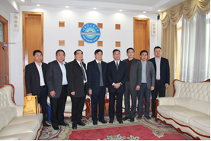 | 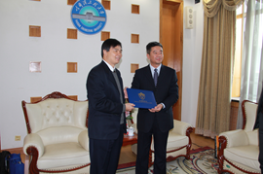
與哈爾濱工程大學副校長楊冶等人合影 | 與哈爾濱工程大學副校長楊冶簽約

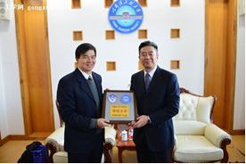 | 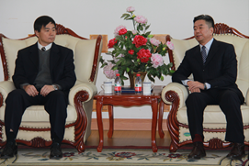
與哈爾濱工程大學副校長楊冶贈禮 | 與哈爾濱工程大學副校長楊冶座談
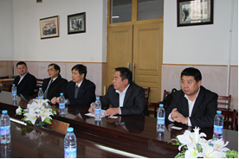 | 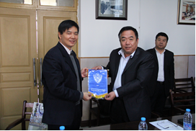
與哈爾濱工程大學體育部教師座談 | 致贈校旗給哈爾濱工程大學體育部陳永欣主任
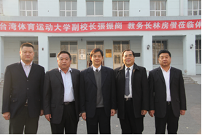 | 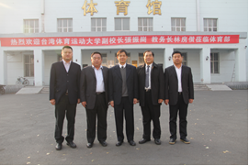
參訪哈爾濱工程大學體育館 | 參訪哈爾濱工程大學體育館
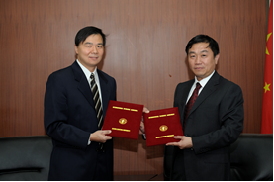 | 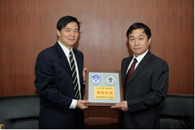
與北京交大顏吾佴副校長簽約 | 贈禮給北京交大顏吾佴副校長
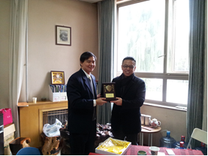 | 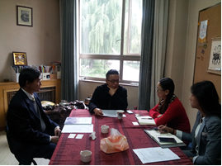
贈禮給北京舞蹈學院對台辦張平主任 | 與北京舞蹈學院討論合作內容

肆、參訪心得與建議

一、參訪心得
本校此次有機會參訪新簽訂之兩所大陸姊妹校，且都是規模相當大、以理工為主的綜合性大學，雖然只有四天三夜，且需在二個城市間移動，但緊湊的行程仍讓我們有很大的收穫，並達到當初設定參訪的目的及預期目標。在此次參訪中的具體心得如下：
(一)了解哈爾濱工程大學體育及各領域發展
該校成立於1953年，前身為中國人民解放軍軍事工程學院，以發展國防科技起家，逐年擴張至現今規模。全校本科生約14000名，研究生約8000名，包含碩士與博士生，專任教師約1800名，以理工及國防科技為主要發展方向，校園相當廣闊，建築雄偉且富中國氣息，屬於211計畫之大學。該校已有相當的國際化成果，有多所國際姊妹校，外國學生超過800名。體育部主要負責全校體育教學，學校代表隊類似我國之乙組性質，由各系一般學生參加。學校棒壘球代表隊成員都於經濟系就讀，另有橄欖球、籃球、田徑等校隊；另有體育教育訓練學碩士班。
(二)了解北京交通大學體育及各領域發展
該校成立於1896年，前身為北京鐵路管理傳習所，以發展鐵路管理與電信起家，逐年擴張至現今規模，為大陸地區四所交通大學之一，屬於211計畫之大學。全校本科生約14000名，研究生約10000名，包含碩士與博士生，專任教師約1700名，以理工為主要發展方向，校園位於二三環之間的市中心區，佔地有限，但研究資源與成果相當豐碩。該校已有相當的國際化成果，校園內即可見到許多的外國學生。
我們發現這二所學校的運動代表隊大多數由一般學生自願組成，也沒有體育運動相關大學部，但非常重視運動，學生運動風氣也都很興盛。專長隊學生也都不是在體育相關系就讀，哈爾濱工程大學是就讀於經濟系，北京交通大學就讀於法學系，即使是到達國家隊層級的北京交通大學羽球隊選手，通常也可以在六年內於法學系順利畢業，顯示學校及學生都很重視學科的學習，而且可兼顧術科的訓練，這點相當值得本校及我國競技體育發展借鏡。
(三)本校有機會成為兩岸運動研究的樞紐
此次新簽訂之二所姊妹校，都在理工、管理方面有相當豐碩之研究資源，本校有機會透過與此二校之體育部教師合作，同時結合理工領域之資源，進行跨領域、跨國之研究，由本校主導研究方向，使用此二校之研究資源，不僅可開發與目前台灣體育界不同之研究方向，跨國比較將可使研究成果更容易發表，若可以針對北京交通大學世界級之羽球選手進行研究，將更有發表的價值，對此二校的體育部教師之升等有幫助，對本校教師擴展研究領域及提升研究成果也有相當的幫助。目前台灣體育界仍無以此方式與大陸或其他國家進行合作，本校有機會成為此方式之樞紐，奠定於兩岸運動科學研究的主導地位，需要本校學科教師之積極參與，本校術科教師也可共同加入。

二、建議事項
(一)本校應積極爭取成立博士班
本校此次與三所大學的討論中，皆提到如何增加雙方實質交流與師生交換的提議，其中多位體育部教師皆詢問本校是否有博士班學制，想要進修。因此未來應積極爭取國際級優秀師資、具有學術競爭力的學者士進入本校任教，並積極爭取成立博士班，更奠定本校在兩岸運動科學的主導地位。
(二)本校應加強國際交流之硬體設施
本校近年雖在國際交流發展快速，但受限於宿舍容量，可容納之交換生人數有限，雖將要與校外公寓簽約，增加國際學生床位，但仍屬短期因應，若要長久穩定之發展國際交流，建造國際學生宿舍刻不容緩，或可分期以五千萬以下之經費興建，逐年充實宿舍容量。
多位姊妹校教師表示希望來本校進行長短期交流，本校目前仍無適合訪問換交換學者之住宿場所，可考慮納入國際學生宿舍的規畫中。

